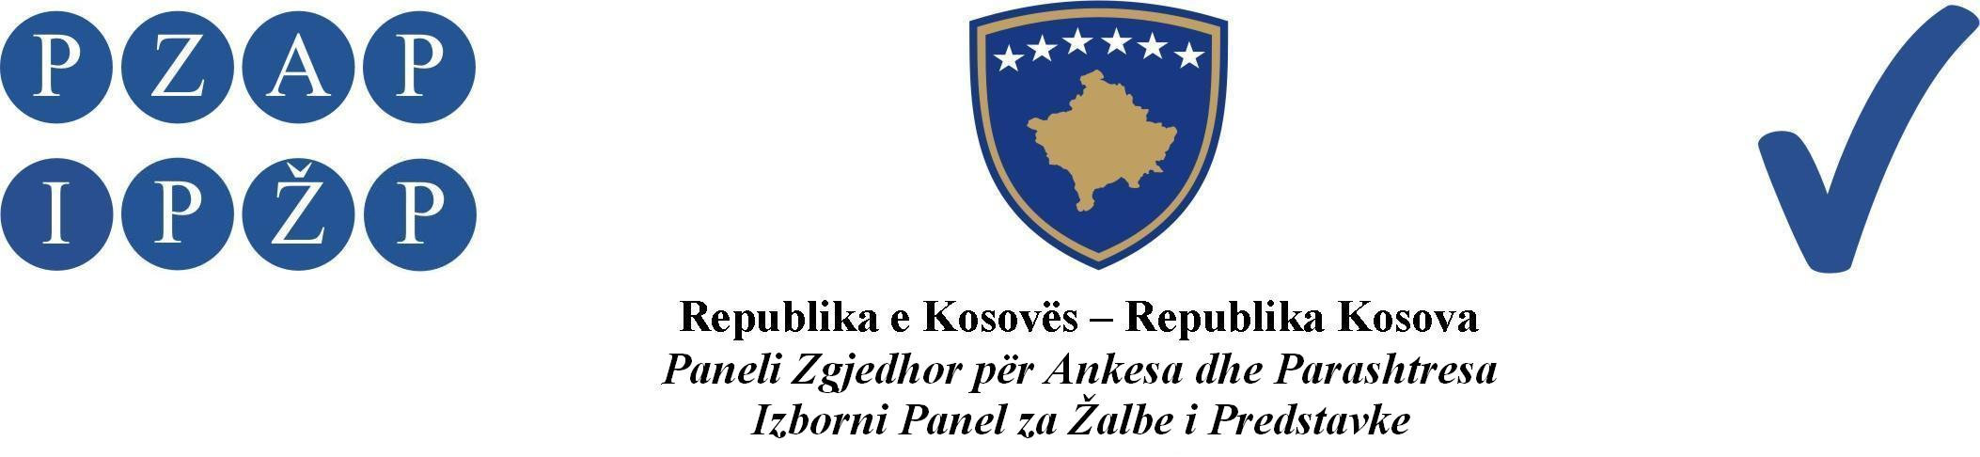

Abr.1/2017
Izborni panel za žalbe i predstavke (IPŽP) je, na panelu u sastavu od sudija: Gyltene Sylejmani predsedavajuća, Zyhdi Haziri član, Adnan Konushevci, član i viša pravna službenica Florije Krasniqi, odlučujući u vezi sa žalbom Srpske građanske inicijative (G.I.Srpska Lista), sa sedištem u opštini Gračanica, protiv odluke br. 486/2017 datuma 12.05.2017, Centralne izborne komisije (CIK), sa sedištem u Prištini, na sednici panela održanoj datuma 17.05.2017, doneo ovu:

O D L U K U

ODBACUJE SE kao nedopuštena žalba Srpske građanske inicijative (G.I.Srpska Lista) sa sedištem u opštini Gračanica.

Obrazloženje

IPŽP je primio žalbu od strane predstavnika G.I. Srpska Lista, protiv odluke CIK-a pod br. 486/2017 od. 12.05.2017, kojom je prihvatila zahtev za registraciju političkog subjekta partije kosovskih Srba (PKS).

Podnosilac žalbe navodi da je odluka protiv koje je uložena žalba, doneta bez osnova i predstavlja kršenje člana 12. Zakona o opštim izborima i člana 5. Pravilnika br. 1/2013, u vezi sa registracijom i radom političkih stranaka, jer statut političkog subjekta partije kosovskih Srba (PKS) ima nedostatke, i u suprotnosti je sa Ustavom Kosova, i kao takav ovaj politički subjekat ne ispunjava kriterijume za odobravanje registracije.

IPŽP je u smislu člana 4. stav 3. pravila i procedura IPŽP-a, obavestio KRPPP datuma 16.05.2017, o žalbi koja je podneta protiv odluke CIK-a, i zatražio odgovor na žalbu do datuma 16.05.2017 do 16:00 časova.

IPŽP je primio traženi odgovor od KRPPP-a, u kojem se napominje da je kancelarija datuma 4. aprila 2017. godine primila zahtev za registraciju političke inicijative pod nazivom "Srpska Lista" sa skraćenicom SL. Posle kontrole i provere zahteva ove političke inicijative, Kancelarija je dala još pet (5) dana da se naprave promene u skladu sa zakonima koji su na snazi. Prema odgovoru na žalbu ova inicijativa je u određenom periodu dopunila i izmenila dokumentaciju na zahtev Kancelarije, menjajući i ime stranke u " Partija kosovskih Srba" sa ​​akronimom PKS, kao i svoj logo.

Kancelarija je datuma 15.05.2017 preporučila CIK-u da registruje stranku PKS, na osnovu dokumentacije dostavljene u skladu sa članom 12. Zakona o opštim izborima u Republici Kosova i Pravila br. 01/2013 o registraciji i radu političkih stranaka, kao i člana 1. njenog Statuta koji jasno propisuje poštovanje zakona Republike Kosova.

CIK je datuma 15.05.2017, je doneo odluku da registruje politički subjekat "Partija kosovskih Srba" sa akronimom PKS, koja prema Pravilu br. 01/2013 o registraciji i radu političkih stranaka obavezuje politički subjekat PKS da u roku od 6 meseci održi izbornu skupštinu, na kojoj se biraju predsednik i drugi organi odlučivanja u stranci i na kojoj se usvaja njen Statut.

IPŽP je nakon što je razmotrio i analizovao pravni osnov za podnošenje žalbe našao da je:

Žalba nedopuštena

Panel smatra da u ovom slučaju podnosilac žalbe nema pravni osnov za žalbu na odluku CIK-a, pod br. 486/2017 od datuma 15.05.2017, jer je jasno navedeno u zakonskoj odredbi člana 122. Zakona o opštim izborima, u kojim slučajevima može da bude uložena žalba na odluku CIK-a u IPŽP, jer prema članu 63 st. 6 ZOI-a, nije dopušena žalba protiv svih odluka CIK-a, osim protiv onih koje su propisane zakonom.

Stoga, panel se uopšte nije upuštao u razmatranje žalbenih tvrdnji u ovom slučaju, jer, kao što je gore navedeno, IPŽP nema zakonski mandat na osnovu gore navedenih odredbi ZOI-a i Izbornog Pravila br.01/2013, o registraciji i radu političkih stranaka, za ocenjivanje zakonitosti odluke CIK-a u vezi sa registracijom jednog političkog subjekta od strane CIK-a, kako je to u konkretnom slučaju. Ocenjivanje zakonitosti jedne odluke ovakve vrste dozvoljava se samo kada se zahtev političkog subjekta za registracuju odbije, na osnovu člana 122, stav 1, tačka (f) ZOI-a.

Iz razloga navedenih u prethodnom tekstu i na osnovu odredbe člana 118 st. 1 ZOI-a, i člana 6, stav 4 Pravila br.02/15 IPŽP-a, odlučeno je kao u dispozitivu ove odluke.

Izborni panel za žalbe i predstavke
A br. 1/2017 datuma 17.05.2017.

Predsedavajući panela
Gyltene Sylejmani

Pravni lek: Protiv ove odluke je dozvoljena žalba u skladu sa članom 118 st. 4 ZOI-a, u Vrhovnom sudu Kosova, u roku od dvadeset četiri (24) sata od prijema ove odluke.

